UT3. Actividad 6
- Crear un formulario que cambie el color de un párrafo
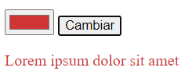
- Crear un pequeño formulario con dos preguntas de opción múltiple y un botón de “Ver Resultado”. Al hacer clic en el botón "Ver resultado", se mostrará en pantalla un mensaje personalizado según las respuestas seleccionadas.
Se utilizará innerHTML y getElementsByClassName().

Ejemplo:
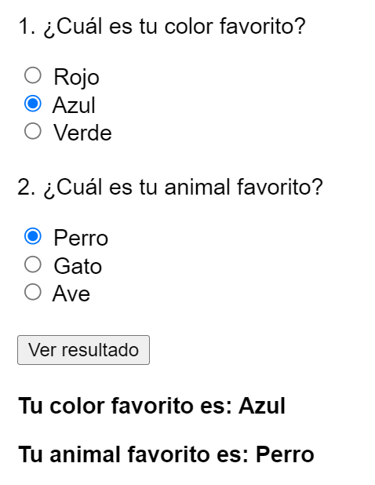
- Crear una animación que desplaza una caja de color azul desde la izquierda hasta la derecha de la ventana del navegador. La función se llamará repetidamente cada 10 milisegundos utilizando setInterval.
Pista: La caja se desplaza cambiando su posición horizontal (left)
- Escribir un script que simule el lanzamiento de dos dados cada 5 segundos.
- Simula un reloj con javascript que cambia de color en cada segundo y, además, que se para a los 10 segundos.

